Nama : Muhammad Zidan Alif Oktavian

Kelas : MI21A

NIM : 21091397045

Coding:

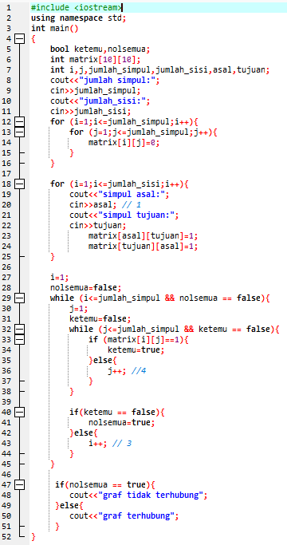

Hasil coding:

